**QA – Homework 15**

**Ilya Nechytailo**

Тестування API. JSON. REST.

**Перший рівень**— відпрацюй навички на базовому рівні.

1. В Google docs створи 5 тест-кейсів для функціонального тестування сайту <https://automoto.ua/uk/> (5 найбільш пріоритетних тестів). Посилання на документ додай до ЛМС.

✅ ***Завдання виконано, доступ надано за посиланням -***

2. За допомогою [https://reqbin.com/](https://reqbin.com/" \t "_blank) протестуйнаступні методи API [Reqres](https://reqres.in/" \t "_blank):

* LIST USERS ( протестував шляхом методу Get )

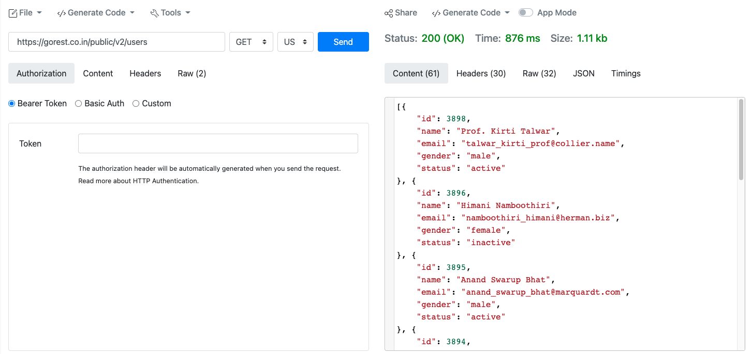

* SINGLE USER ( протестував шляхом методу Get )

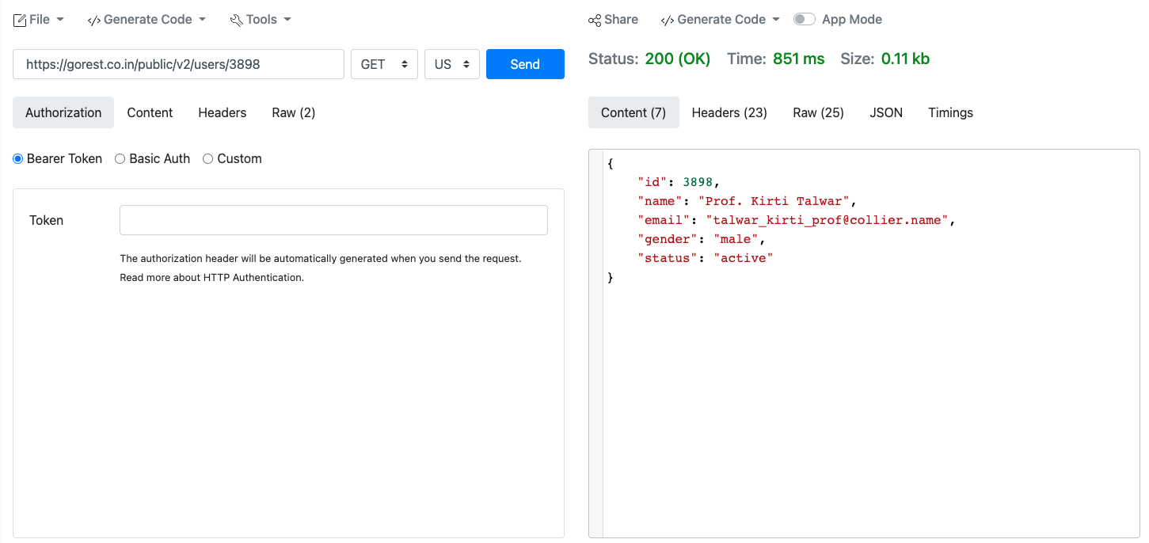

* CREATE

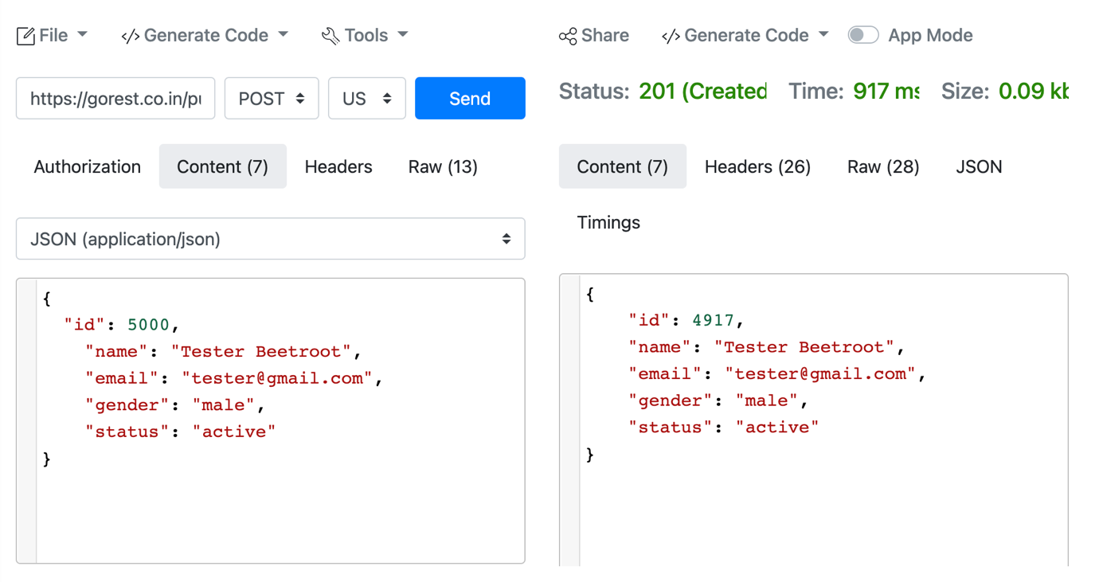

* UPDATE (PUT)

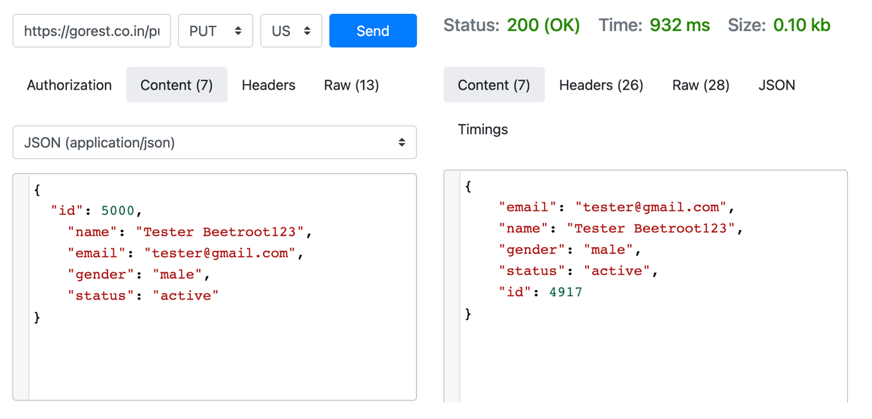

* UPDATE (PATCH)

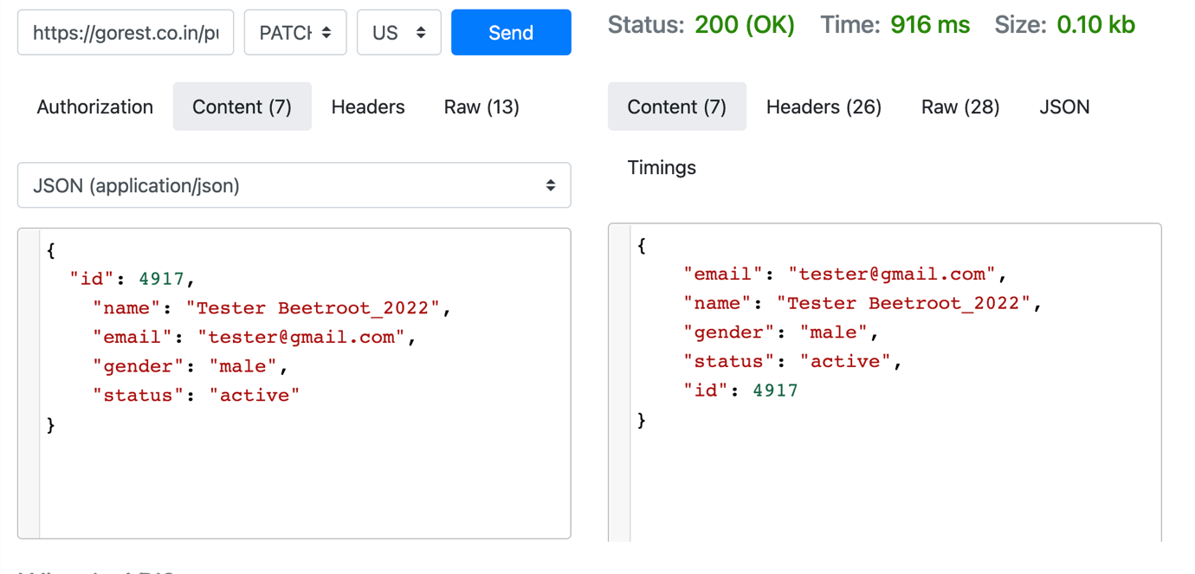

* DELETE

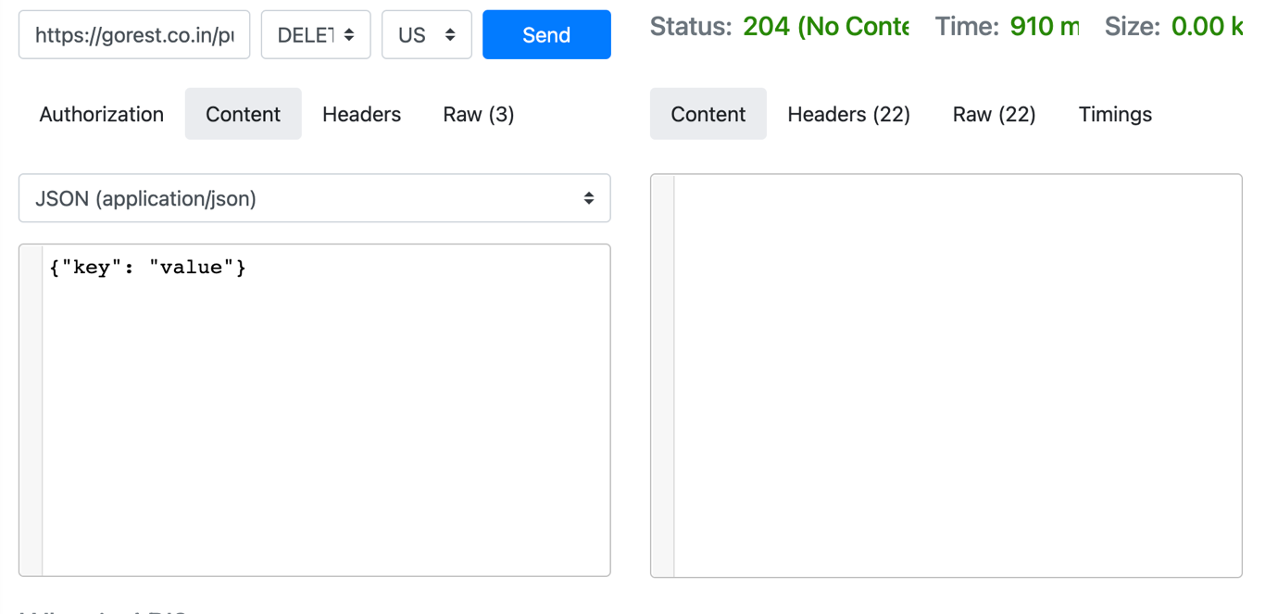

Після методу «Delete», створений користувач з ID – 4917 був видалений, перевірив це методом «Get» та отримав месседж – not found, що є правильним в цьому випадку

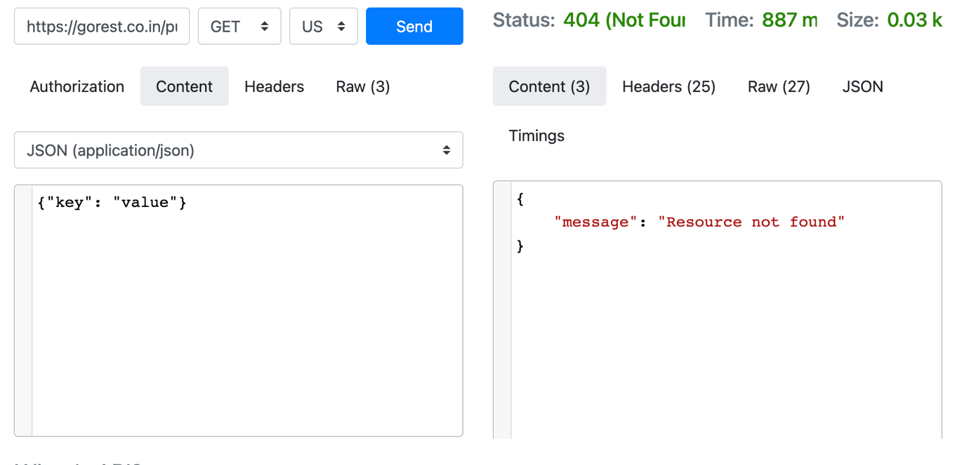

* REGISTER – SUCCESSFUL

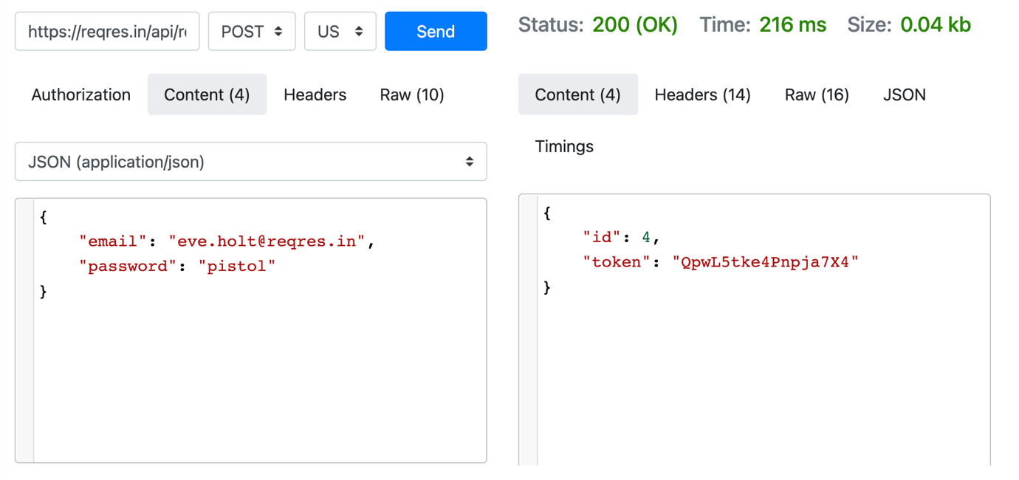

* LOGIN – SUCCESSFUL

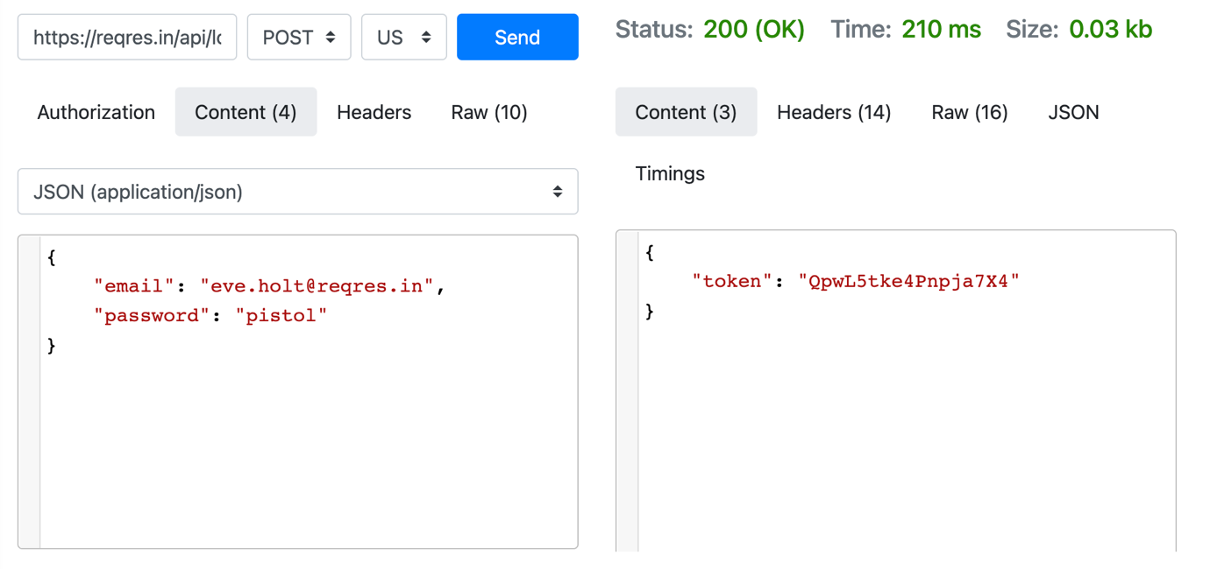

**Другий та третій рівні разом**— детальніше заглибся в практику.

1. Виконай завдання попереднього рівня;

2. Використовуючи <https://reqbin.com/>, відправ по одному валідному запиту для кожного методу в [GO REST](https://gorest.co.in) (**/users** endpoint).

2.1. За відправки кожного запиту порівняй його деталі, введені у [https://reqbin.com/](https://reqbin.com/" \t "_blank) і відображені в Developer Tools.

1. Get для перегляду списку користувачів

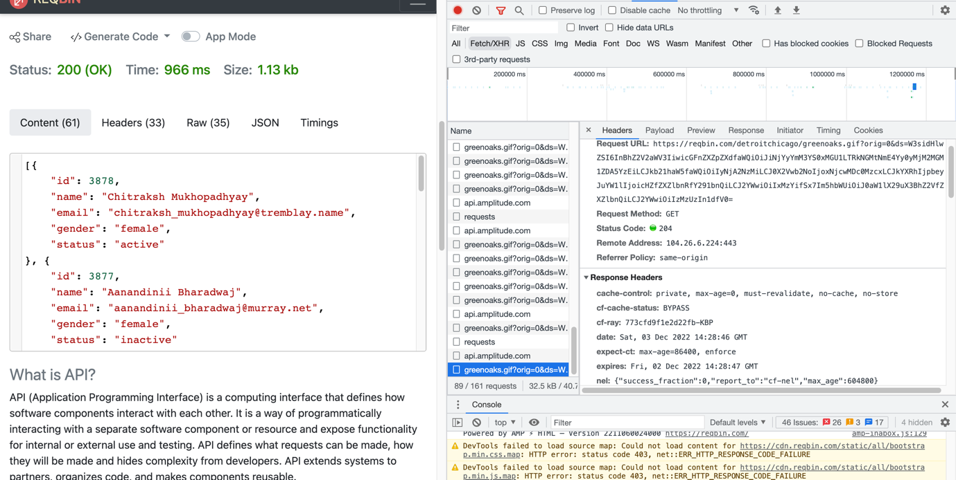

1. Метод «Post» шляхом створення нового користувача з id 4952

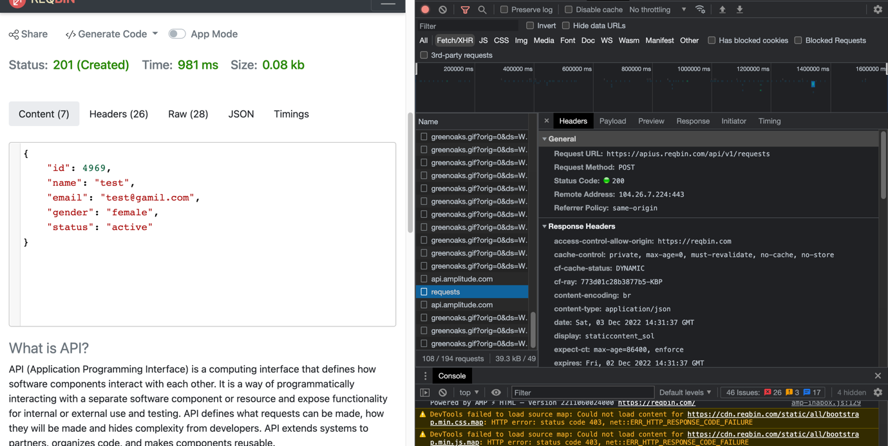

1. «Put» , редагуємо дані користувача з id 4952

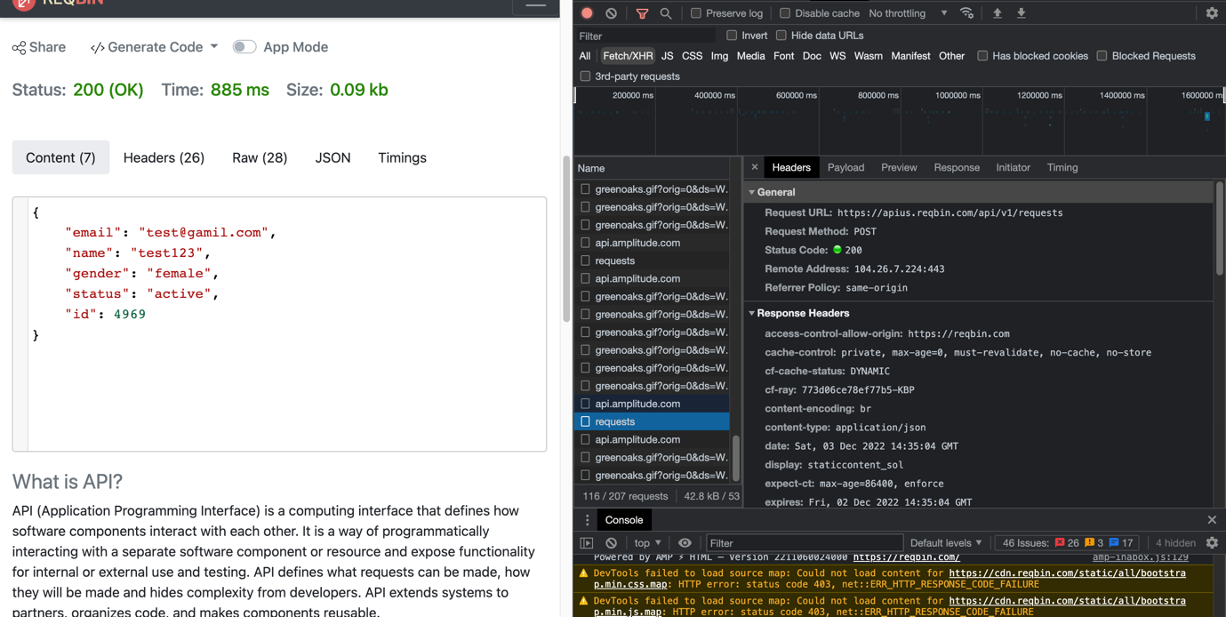

1. Delete user with id 4972

